高速机械臂末端振动抑制与精度保障方法研究

摘要：本研究围绕高速工况下并联机械臂末端精度退化问题，系统开展动力学机理分析、运动调控方法设计与精度保障策略研究。首先，从动力学角度出发，分析移动速度提升对系统惯性力、科氏力及离心力等非线性项的放大作用，揭示高速运行条件下动力学耦合增强与末端轨迹误差之间的内在关联，建立速度与末端均方根误差之间的定量映射关系，阐明精度退化的动力学传递路径。其次，针对高速运动引发的振动放大与控制滞后问题，构建基于动力学前馈补偿与PD反馈相结合的高实时性运动调控框架，研究控制参数与系统稳定性及误差收敛特性的耦合关系，提高高速运行条件下的轨迹跟踪性能。最后，在物理模型分析的基础上，引入领域知识与数据驱动方法相融合的精度保障思路，通过误差残差建模与在线补偿机制，实现对未建模扰动与结构不确定性的自适应修正。通过“机理分析—控制优化—数据融合”三层递进研究路径，构建高速并联机械臂末端精度提升的系统性理论框架，为高节拍工业场景下的运动调控与精度优化提供理论依据与方法支撑。
关键词：Delta 并联机械臂，高速运动，动力学建模，轨迹跟踪精度，高实时性控制，模型与数据融合
目录
第一章 绪论 3
1.1 课题背景及研究的目的及意义 3
1.2 国内外研究现状 4
1.3 本文主要结构和内容 9
1.4 本章小结 10
第二章 并联机械臂运动学建模与轨迹生成 11
2.1 向量闭环方程的几何解析法 11
2.2 逆运动学分析 12
2.3 正运动学分析 14
2.4 分拣工况的轨迹生成 15
第三章 并联机械臂动力学建模与分析 18
3.1 基于凯恩方程的动力学建模 18
3.2 基于MATLAB的动力学数值仿真 20
3.3 动力学模型的仿真验证 21
第四章 并联机械臂分拣移动速度与轨迹跟踪精度研究 22
4.1 动力学模型的结构特性分析 22
4.2 PD控制下的稳定性分析 23
4.3 前馈动力学补偿PD控制的轨迹跟踪验证 24
4.4 控制参数对末端轨迹跟踪精度影响规律探究 25
4.5 移动速度对末端轨迹跟踪精度影响规律探究 26

第一章 绪论

1.1 课题背景及研究的目的及意义
并联机械臂在工业自动化中扮演着关键角色，极大提升了生产效率和精度，具有广泛的应用前景。20世纪70年代以来，随着控制技术、计算机技术、传感器技术以及人工智能的快速发展，并联机械臂技术也进入了飞速发展的阶段。现代制造业对生产效率和加工精度的要求不断提高，推动了并联机械臂的研发与应用。现如今，并联机械臂在汽车制造、精密装配、医药制造、食品包装等行业中被广泛使用，成为提升生产力和作业效率的重要工具。其应用场景主要有：
- 高速分拣与搬运：在食品、医药、电子等轻工业中，并联机械臂用于快速分拣和搬运物料，显著提高生产效率；
- 包装与装箱：并联机械臂在包装行业中执行高速装箱、封装等任务，确保产品包装的精度和一致性；
- 装配作业：在电子产品制造中，并联机械臂用于精密零部件的装配，满足高精度要求；
可见，对高速并联机械臂的振动抑制和精度保障方法进行研究，具有重要意义。目前主要有以下几大难题：
首先，目前移动速度对并联机械臂末端精度影响的动力学机理善未明确。高速运动状态下，惯性力和科氏力显著增加，与速度相关的力会干扰末端的控制效果，并影响机械臂的动力学响应，从而使机械臂难以维持期望的路径和精确定位​；由于高速工况带来的动态载荷，会导致结构产生弹性振动，这些振动也会降低机械臂末端的稳定性和精度；因此需要在动力学建模中考虑这些速度相关的因素,明确其背后的动力学机理。
其次，目前并联机械臂高实时性运动调控方法尚未实现。在高速运动中，机械臂的状态变化快速且频繁。为了实现高精度控制，系统需要具备实时的数据采集和反馈功能。在高实时性要求下，传统的PD控制虽然具有一定的稳定性，但在高速条件下往往难以同时兼顾振动抑制和位置精度。由于机械臂在高速运动时会受到惯性力、科氏力等动态效应的影响，控制算法需要在稳定性和快速响应之间找到平衡点。为此，PD控制可能需要进行调整或改进，以适应高实时性调控的需求，但这增加了控制算法的复杂性和计算负担。在并联机械臂高速运动时，惯性和结构刚度不足会导致末端产生显著的振动。高实时性调控的一个关键目标是抑制振动并保持位置精度，但两者在高速条件下往往存在冲突。若一味追求振动抑制，可能会降低系统的响应速度；而若过分追求实时响应，则可能会引起位置精度的降低。因此，如何在振动抑制和位置精度之间取得平衡，成为高实时性调控的一个难题。因此，有必要对并联机械臂末端高实时性的运动调控方法进行设计和实现。
此外，并联机械臂末端精度保障的领域知识—数据融合方法有待研究。在使用神经网络等数据驱动方法进行误差补偿时，模型的泛化能力可能不足。在训练数据覆盖不足的情况下，尤其是在高速运动和复杂工况中，模型可能无法准确预测末端误差，导致精度保障效果不稳定。将动力学方程、摩擦模型等领域知识有效地嵌入到数据模型中，构建物理数据混合模型，往往需要较为复杂的算法和计算资源。如何合理地融合领域知识以避免计算开销过高，且不牺牲实时性，是一个较大的挑战。此外，不同的领域知识（如摩擦模型和惯性效应）可能相互耦合，使得模型复杂度进一步增加。
因此，需要解决以下科学问题：
- 移动速度影响机械臂末端精度的动力学机理；
- 并联机械臂高实时性运动调控方法设计与实现；
- 领域知识—数据融合的并联机械臂末端精度保障方法。

1.2 国内外研究现状
自1959年第一台工业机器人问世，于1961年首次将机器人应用于工业现场以来，机器人领域取得了巨大的发展成就^{[1]}。发展初期，工业机器人主要应用于汽车制造和装配^{[2-4]}。随着自动化技术的迅猛发展，计算机科学、控制论、信息和传感技术、人工智能以及仿生学等多种学科^{[5-9]}的交叉融合，正在推动机器人技术实现前所未有的发展和创新。如今，无论是在工业制造、社会服务、医疗救助等各个领域都 有机器人的一席之地。在《中国制造2025》中明确指出，工业机器人的广泛应用程度是衡量一个国家工业自动化水平的重要标志。将机器人技术视为战略发展的重要领域，推动机器人关键零部件的产业化，掌握和突破核心技术成为我国机器人发展的重要研究方向。
串联机械臂具有结构简单、易于控制、灵活性高和较大工作空间的特点^{[11-13]}，使其在各种工业应用中得到广泛使用，如搬运、装配、焊接^{[14-16]}等任务。由于关节逐级连接的设计，串联机械臂可以覆盖较远的工作范围并在空间中灵活定位，但负载能力相对较低，且随着关节数量增加，其惯性和动态响应速度会有所下降^{[15]}。尽管如此，配备精确的编码器和传感器后，串联机械臂能够实现较高的定位精度，适用于需要大范围和高灵活性操作的场景，但在高负载条件下则需要更精密的控制和校正策略来确保稳定性和精度^{[16-20]}。
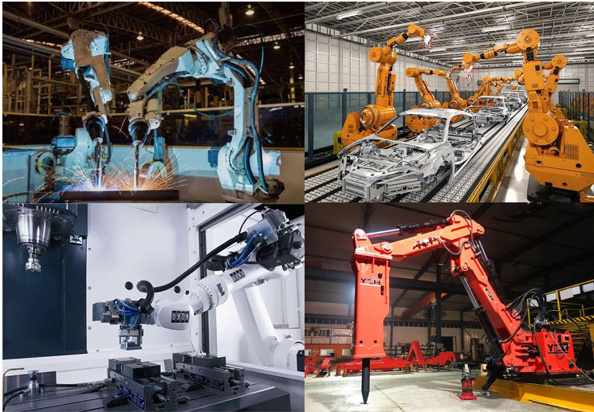
图1. 串联机械臂工作的不同应用场景^{[10]}
并联机械臂具有封闭链结构，由多个支链共同支撑末端执行器，使其具备高刚性、高精度和高负载能力，适合执行高速、高精度的任务^{[21-23]}，广泛应用于工业制造中的装配、加工、搬运等高精度场景^{[24]}。电机通常安装在基座上，减少了末端的惯性，从而实现更快的动态响应，因此在电子元件装配、精密零部件加工、自动化生产线等需要快速响应和高精度的场合尤为适用^{[25]}。但由于各支链的限制，并联机械臂的工作空间相对较小。复杂的支链耦合关系导致其运动学和动力学建模较为困难，需要精确的数学模型和高性能控制算法来实现精确控制。这种结构使并联机械臂在工业中特别适合在有限空间内进行高负载、高速度、高精度^{[26-30]}的操作。
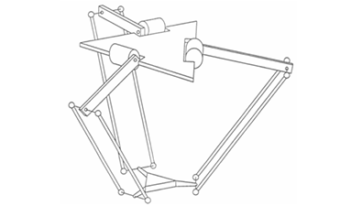
图2. Delta并联机器人模型的示意图^{[31]}
机械臂在高速运动时，其末端精度受到多种复杂因素的影响，成为学术界和工业界高度关注的研究问题。研究表明，随着移动速度的不断增加，机械臂的动力学效应愈加显著，惯性力、科氏力和摩擦力等动力学项会显著影响系统的动态行为^{[32-35]}。特别是在复杂工况中，这些动力学因素通过加大末端执行器的振动和不稳定性，导致了精度的下降。这种影响在机械臂的末端位置、姿态等关键性能上表现为较大误差，不仅对操作精度提出了严峻挑战，也影响了机械臂在高精度工业应用中的实用性^{[36-37]}。为了解决这一难题，研究人员首先从动力学建模入手，构建能够准确描述高速运动下机械臂行为的模型。这些模型通常基于拉格朗日法^{[38-39]}或牛顿-欧拉法^{[40-41]}，结合机械臂结构的具体特性，详细分析了系统中误差产生的根源和影响因素。基于这些模型，研究者们发展了多种补偿策略，如前馈补偿方法^{[42-47]}，用于预测和修正惯性和科氏力带来的动态偏差；实时误差修正算法，则在控制过程中动态地对机械臂的末端精度进行反馈调节，能够显著减少高速操作中的误差累积。
此外，随着人工智能和大数据技术的发展，数据驱动和自适应控制方法^{[48-53]}也逐步应用于机械臂的高速运动控制中。数据驱动方法通过对大量实验数据的学习，可以有效捕捉传统模型难以准确描述的非线性因素，并实时调整控制策略，达到更高的精度水平。自适应控制则能根据系统状态的变化动态优化控制参数，使得机械臂在不同的速度条件下都能保持较高的末端精度。VatcharaLertpiriyasuwat^{[54]}等人通过开发一种结合末端位置测量和关节位置测量的自适应估计方法，来提高机械臂末端在高速运动时的精度控制。文章利用Kalman滤波技术不断更新运动学模型，以补偿因机械臂高速运动下的惯性力、科氏力、摩擦力等动力学因素对末端精度的影响。高速运动往往会引起机械臂的动态响应不稳定，导致传统基于关节位置的直接运动学估计出现精度不足的情况。因此，这种方法通过在末端进行精确的位置和姿态测量，结合关节位置测量数据，在运动过程中实时修正末端定位误差，减少高速下的动态偏差。提出了一种使用单目相机对工业机器人进行运动学识别的方法，该相机安装在末端执行器上。这一方法不依赖于传统的6维姿态测量，而是通过图像空间中的2D坐标测量来进行参数校正，简化了实验步骤并减少了硬件需求。文章通过组合几何和参数识别技术，制定了简洁的实验策略，使得运动学识别的准确性提升，同时在较小的工作空间内达到了与激光跟踪器等昂贵设备相当的校准效果。Riby Abraham Boby^{[55]} 提出了一种使用单目相机对工业机器人进行运动学识别的方法，该相机安装在末端执行器上。这一方法不依赖于传统的6维姿态测量，而是通过图像空间中的2D坐标测量来进行参数校正，简化了实验步骤并减少了硬件需求。文章通过组合几何和参数识别技术，制定了简洁的实验策略，使得运动学识别的准确性提升，同时在较小的工作空间内达到了与激光跟踪器等昂贵设备相当的校准效果。
然而，尽管已有的研究和方法在一定程度上改善了机械臂的高速精度控制，如何在更高的运动速度下有效抑制系统振动、减少误差仍是当前研究面临的重大挑战。尤其是当机械臂在复杂动态工况下运行时，传统的补偿方法可能不足以应对剧烈的动力学波动，未来的研究还需进一步开发更加灵活的自适应控制和深度学习算法，以实现更高的精度和稳定性，推动机械臂在高精度制造等关键领域的应用。Zhen Yu^{[56]} 等人通过改进的麻雀搜索算法（ISSA）、高斯曲线拟合（IGCF）和霍夫变换（IHT）算法相结合的方法，提出了一种用于测量工业机器人末端执行器的姿态重复精度的新方法。该方法采用光学参考元件和图像传感模块，在大空间内进行多点姿态测量，实现机器人末端位置和角度的高精度估算。实验结果显示，经过误差补偿后，位置测量误差为±1.5 µm，角度测量误差为±2角秒，验证了该方法在重复定位精度方面的有效性和适用性。文章的主要创新在于利用简化的测量流程和精确的误差补偿，实现了大空间内的多点测量，提供了适用于工业机器人的高效姿态重复精度测量方法。Zhengyong Liu^{[57]} 等人章提出了一种用于处理大尺寸玻璃基板的高速搬运机器人，其末端执行器设计为仿生吸附结构，通过动态和运动学建模，提升了其在高速移动中的精度和效率。在研究中，作者分析了该机器人在大空间和高速环境下的振动特性，并通过实验验证了末端执行器的高精度表现。为了应对高速运动带来的精度损失，机器人末端配置了主动振动抑制装置，以确保玻璃基板的安全搬运。
机械臂的高实时性运动调控研究主要集中在实时控制策略、模型预测控制（MPC）和数据驱动方法的应用上^{[58-60]}。在复杂的工业环境中，实时性对于机械臂的精度和任务执行至关重要，尤其是在高速运动下，抑制振动、减少延迟并提升响应速度是关键。改进的PID控制^{[61-65]}、自适应PID^{[66-68]}和滑模控制^{[69-71]}等实时策略，通过精确的反馈调节实现了快速响应。然而在高速工况或负载变化剧烈的场景下^{[72-75]}，这些传统方法往往易受系统非线性特性和环境干扰的影响，导致精度下降。
近年来，模型预测控制逐渐应用到机械臂控制领域，凭借对系统未来状态的预测，MPC能够在动态变化中优化当前控制决策^{[75-78]}，显著改善了实时控制效果。MPC的前瞻性决策和约束处理能力，使其在高速运动中更能适应位姿、速度和负载的变化，提升了控制的精度与稳定性。然而，MPC在高实时性应用中的计算复杂度较高，仍存在很多问题。
数据驱动方法，如神经网络和深度强化学习^{[79-81]}等，也逐渐被引入机械臂运动调控中，通过对大量历史数据的学习补偿非线性和不确定性，提高了系统的自适应性。这些方法可以动态优化控制参数，使控制策略能够适应复杂的实时环境。然而，数据驱动方法的计算开销较大，如何在保持高实时性与高精度之间实现平衡依旧是重要的研究难题。Rui Li^{[82]}等人研究了工业机器人在高精度作业中的实时轨迹位置误差补偿技术，以应对高实时性运动调控对精度的影响。文中采用激光跟踪器实时测量机器人末端位置，通过改进的连续动态时间规整算法（CDTW）计算实时轨迹误差。此外，使用基于灰度分析和响应曲面分析的PID参数调优方法来优化反馈控制。该方法在单点和连续轨迹补偿实验中显著提高了机器人定位精度，有效降低了高速运动对轨迹精度的负面影响，最终实现了在复杂和长时间运行条件下，位置误差的稳定补偿。Bo LI^{[83]}等人针对工业机器人在高实时性要求下的定位误差问题，提出了一种基于神经网络的误差补偿方法。该方法利用遗传粒子群优化（GPSO）算法优化神经网络模型，来预测和补偿机器人的定位误差。通过在KUKA KR 500-3机器人上的无负载和钻孔实验验证了此方法的有效性，实验结果显示，定位误差从1.879 mm减少到0.227 mm，精度提升了87.9%。该方法通过动态误差预测和实时补偿，改善了机器人在高速运动中的末端精度，有效应对了高实时性运动调控带来的精度挑战。这为需要高精度的制造任务（如飞机装配中的钻孔操作）提供了有效的解决方案。Julian Nubert^{[84]}等人提出了一种结合鲁棒模型预测控制（RMPC）和神经网络（NN）控制的策略，用于机器人机械臂的高实时性运动调控。文章的核心在于通过RMPC实现对复杂、不确定系统的安全、稳定跟踪控制，确保在动态目标的设定点跟踪中始终满足约束条件。在实时性要求较高的应用中，计算RMPC的开销较大，因此作者引入了神经网络近似MPC（AMPC）来加速控制命令的计算。实验结果表明，AMPC的控制速度比传统RMPC提升两个数量级，同时在安全性和稳定性上获得了统计学上的保障。这种结合方法大大提高了机器人在复杂任务中的响应速度，适用于实时性要求高的机器人系统。Muhammad Ali Murtaza^{[85]}等人提出了一种结合鲁棒模型预测控制（RMPC）和神经网络（NN）控制的策略，用于机器人机械臂的高实时性运动调控。文章的核心在于通过RMPC实现对复杂、不确定系统的安全、稳定跟踪控制，确保在动态目标的设定点跟踪中始终满足约束条件。在实时性要求较高的应用中，计算RMPC的开销较大，因此作者引入了神经网络近似MPC（AMPC）来加速控制命令的计算。实验结果表明，AMPC的控制速度比传统RMPC提升两个数量级，同时在安全性和稳定性上获得了统计学上的保障。这种结合方法大大提高了机器人在复杂任务中的响应速度，适用于实时性要求高的机器人系统。
机械臂的精度控制研究中，领域知识与数据融合的应用逐渐受到关注^{[86-88]}。传统的控制方法主要依赖于动力学模型，通过准确的数学模型预测机械臂的运动行为。然而，随着应用需求的多样化和复杂性增加，单纯依靠模型的控制方法难以应对复杂环境中的非线性和不确定性因素，领域知识与数据融合的方法逐渐展现出其独特优势^{[89-91]}。领域知识提供了物理建模和系统行为的基本框架，帮助控制器理解系统的内在规律，为进一步提高精度提供坚实的理论基础。
在领域知识的基础上融合数据驱动的方法，能够补充传统模型无法精确描述的部分动态行为。数据融合方法，如机器学习、深度学习和强化学习^{[92-94]}，借助大量实验数据和操作经验，自动优化控制策略，对复杂的非线性和动态不确定性进行有效补偿^{[95]}。近年来，神经网络和深度学习技术被广泛应用于机械臂的精度控制中，通过学习系统的实际运动数据，自动捕捉和调整精度控制中的误差^{[96-97]}。此外，强化学习方法也逐渐用于实时控制，通过试错学习的方式优化控制参数，提高精度控制的鲁棒性和适应性^{[98-100]}。Shuangshuang Wu^{[101]}等人提出了一种增强的深度拉格朗日网络模型（DeLaN-FFNN），用于建模机械臂在不确定条件下的动力学。传统的深度拉格朗日网络（DeLaN）能够通过拉格朗日力学模型捕捉系统的保守动力学特性，但难以处理非保守的复杂动态因素，如摩擦和外部干扰。为了弥补这一不足，本文在DeLaN的基础上结合了标准前馈神经网络（FFNN），使其能够学习那些不符合拉格朗日力学的非保守力。这种组合网络既保留了物理可解释性，又能够灵活处理动力学系统中的不确定性。实验中，作者在UR-5和SARCOS机械臂上验证了该方法的有效性，证明该模型在实际环境下具有更高的建模精度和适用性。
尽管领域知识与数据融合在机械臂末端精度控制中表现出较高的潜力，但在高实时性和高精度要求的场景下，如何实现快速、稳定的融合控制仍然存在挑战。当前的研究主要集中在算法效率的提升、实时性要求的满足和数据与物理模型之间的协同上^{[102-103]}。如何在保持物理解释性的同时，充分发挥数据驱动方法的自适应能力，成为未来研究的关键方向。随着计算资源和算法性能的不断提升，领域知识与数据融合方法在机械臂精度保障中的应用前景广阔^{[104-105]}。Joakim Skarding^{[106]}等人提供了一个关于动态网络模型，特别是使用动态图神经网络（DGNNs）进行动态网络建模的全面综述。文章首先建立了动态网络的理论基础和术语系统，并介绍了各种动态网络的表示方式，包括离散和连续的网络表示。然后，文章深入讨论了动态图神经网络的结构和应用，特别是在节点分类和链接预测任务中的应用。DGNNs能够捕捉网络结构和时间变化的模式，适用于具有动态拓扑的复杂网络，如社交网络、推荐系统和生物网络等。通过回顾现有的DGNN模型和其在不同领域的应用，文章为未来研究提供了理论和技术参考。Soumen Majhi^{[107]}等人对高阶网络的动力学进行了综述，特别关注了在超网络和单纯复形等高阶结构上发生的动力学现象。作者首先阐述了高阶网络的概念，指出其不同于传统网络的特性在于能够表达多体之间的相互作用，而不仅限于简单的节点对之间的关系。文中详细探讨了高阶网络中的同步现象、传播过程、合作演化和共识形成等动力学过程，指出这些现象在高阶网络上展现出更为丰富的动态行为。此外，文章还回顾了高阶网络在神经网络、生态学和社会系统等领域的实际应用，并强调了该领域的若干挑战和未来的研究方向。
通过调研前人关于移动速度对机械臂末端精度影响、机械臂高实时性运动调控、领域知识—数据融合对机械臂末端精度的影响的研究，我发现当前对于移动速度对机械臂末端精度影响的动力学机理还缺乏深入分析。此外，联机械臂高实时性运动调控中的应用也较为有限。基于此，且领域知识—数据融合对机械臂末端精度的保障方法也尚未开发完全。我将综合前人的研究方法，试图解决以下问题：1. 探究移动速度影响机械臂末端精度的动力学机理；2. 设计与实现并联机械臂的高实时性运动调控方法；3. 融合领域知识—数据融合方法，构建并联机械臂的末端精度保障方法。

1.3 本文主要结构和内容
移动速度影响机械臂末端精度的动力学机理
（1）构建机械臂的广义坐标，将各个运动关节的位移、速度等作为系统变量，进一步推导出系统的动能和势能表达式。根据拉格朗日方程，可以得到系统的动力学方程组，从而反映出系统在惯性力、科氏力等作用下的动态行为。并结合数值仿真和实验验证动力学模型的正确性。
（2）分析不同移动速度下惯性力等动态效应对并联机械臂末端精度的影响。研究在高速条件下，这些力如何引起末端执行器的振动和精度下降。通过分析，为探究高速运动下移动速度影响机械臂末端精度的动力学方法提供依据。
并联机械臂高实时性运动调控方法设计与实现
（1）构建一个具备高实时性的数据采集与反馈系统，实时监测并联机械臂的运动状态。系统将采用激光跟踪仪，以确保数据采集的实时性。同时，通过设计优化的数据处理算法，将采集到的信息快速反馈至控制系统，以便及时调整控制策略。
（2）基于PD控制设计一种高实时性的调控算法，实现并联机械臂在高速运动过程中的振动抑制与位置精度的保障。利用PD控制器对机械臂运动中末端执行器的位置偏差进行修正，抑制因惯性力和外部扰动引起的振动，从而提升机械臂在复杂工作条件下的稳定性和操作精度。
领域知识—数据融合的并联机械臂末端精度保障方法
（1）采用神经网络等数据驱动方法，构建一个用于补偿末端精度误差的模型。收集机械臂末端的历史运动数据和误差数据，训练神经网络以识别其中的误差模式，从而预测并校正实际操作过程中的精度偏差。该模型将在高速和复杂工况下实时应用，通过不断学习和更新来适应不同的工作环境，实现对误差的动态补偿，最终提升机械臂末端的操作精度和可靠性。
（2）将如动力学方程、摩擦模型和振动力学特性等领域知识嵌入数据驱动模型中，构建一个兼具物理解释性与数据学习能力的物理数据混合模型。具体而言，将在数据模型中引入机械臂的动力学和摩擦力的数学描述，使模型既能捕捉动态系统中的物理规律，又能通过数据自适应复杂的非线性误差。此混合模型将经过实际实验验证，以确保其在真实工况下的精度和鲁棒性，进而为机械臂的精度控制提供更加可靠的补偿方案。

1.4 本章小结
本章围绕高速并联机械臂末端振动抑制与精度保障问题，系统阐述了课题的研究背景、理论意义及国内外研究现状。首先，从工业应用需求出发，分析了并联机械臂在高速分拣、装配与搬运等高节拍场景中的广泛应用，指出在高速工况下惯性力、科氏力及结构振动等动力学因素显著增强，成为影响末端精度的重要原因，明确了开展高速精度机理研究的必要性。随后，通过对国内外文献的系统梳理，总结了现有研究在动力学建模、实时控制策略以及数据驱动误差补偿等方面取得的进展，同时指出当前研究仍存在动力学机理分析不够深入、高实时性控制与振动抑制难以兼顾、领域知识与数据融合方法实时性与物理一致性不足等问题。在此基础上，本章进一步凝练出本文拟解决的三项核心科学问题，即移动速度影响末端精度的动力学机理、高实时性运动调控方法的设计与实现，以及领域知识—数据融合的精度保障策略构建。最后，对全文的技术路线和主要研究内容进行了总体规划，为后续章节围绕动力学分析、控制策略设计及融合建模展开深入研究奠定了理论基础与结构框架。

第二章 并联机械臂运动学建模与轨迹生成

2.1 向量闭环方程的几何解析法
Delta 并联机械臂属于典型的空间闭环机构，需要通过建立动平台，定平台与各支链之间的空间位置向量关系，构造闭环约束方程，从而推导各个驱动关节变量与末端动平台位置之间的函数映射关系，故本文采用向量闭环方程的几何解析方法进行运动学建模。
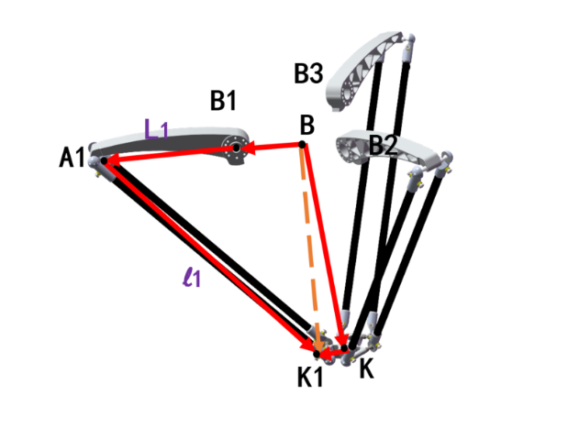
图3. 空间机构向量闭环关系构建
图1中，B点为定平台基座标系的原点，Bi点第i条支链的主动臂与固定平台的连接点，A_{i}点为主动臂末端与平行四边形上边中点的连接点，K_{i}点为第i条支链与动平台连接点，K点为动平台坐标系的原点。
其中，闭环向量的方程({B}系下的表达)为：
(1)
相应各个坐标表示如下(i=1,2,3)：
K：
(2)
Bi:
(3)
其中代表之间的夹角，为和之间的夹角。
Ai：
(4)
其中为主动臂的转角。
Ki:
(5)
因为末端无转动,所以。
至此，已获得所有需要的点的坐标表示，其中R为定平台原点到主动臂与固定平台的连接点的距离，r为动平台原点到支链与动平台连接点的距离，将(2),(3),(4),(5)代入(1)式可以得各个支链的约束方程：
(6)

2.2 逆运动学分析
逆运动学的本质在于：在给定动平台期望位姿的条件下，求解各驱动关节变量，使机构满足几何约束关系。
现在已求出各个支链的约束方程，可以对约束方程进行整理代换并求解。
将(6)式展开并整理可得：
(7)
其中
,
，
，
最终可整理为：
(8)
其中
，
由魏尔施特拉斯代换有：
代入(8)后并求解：
至此，Delta并联机械臂的逆运动学的解析解为：
(9)

2.3 正运动学分析
正运动学的核心在于：在已知各驱动关节变量的条件下，求解动平台的实际位姿，使其满足机构的几何闭环约束关系。为后续控制仿真误差的对比提供理论基础。
同样的可以将式(6)展开，进行正运动学分析,
(10)
其中

对(10)进行二次消元可得，
(11)
(12)
联立(11)和(12)可得，
(13)
其中
将(13)代回(10)可得关于z的二元一次方程，然后继续求出z代回(13)，即可求得Delta并联机械臂的正运动学。z的表达式如下：
(14)
其中
对于Delta并联机械臂运动学的分析求解已完成，但是可以发现正解和逆解都有两个解，这是因为机构的几何约束方程本质上为二次型非线性方程组，在空间几何上对应于球面与球面（或球面与圆柱面）之间的交线问题，其解析求解过程中会产生平方项，从而导致数学上出现两个对称的可行解，实际使用的过程中对于Delta机械臂来说只需根据情况统一选择正号或者负号即可。

2.4 分拣工况的轨迹生成
针对于Delta机械臂分拣工况的轨迹生成，主要目的是在满足高速、高加速度运行需求的同时，保证轨迹的连续性，所生成的轨迹的一阶导数和二阶导数都必须连续，不能出现导数不存在或是导数值过大的现象，否则会对机械臂末端跟踪精度造成很大影响。如图2所示的门形轨迹，在拐点处就存在不可导且导数不连续的情况。
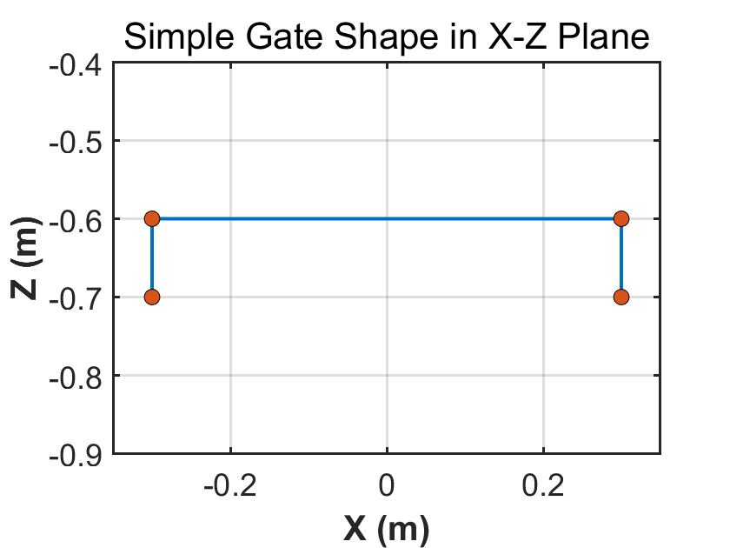
图4. 门形分拣轨迹示意
Fig.2 Schematic Diagram of Gate-Shaped Pick-Place Trajectory
故本文采用PH曲线[27]为拐点过渡段生成轨迹，保证了轨迹在拐点处的连续性与一阶二阶的可导性。
PH 曲线的 Bézier 表示可以定义为：
(15)
该式给出了 Bézier 曲线的参数化表达形式，表示曲线点 $P(γ)$是各控制点 $P_{i}$按 Bernstein 基函数加权求和得到的结果，其中参数 $γ∈[0,1]$决定曲线上的具体位置。具体控制点位如图3所示。
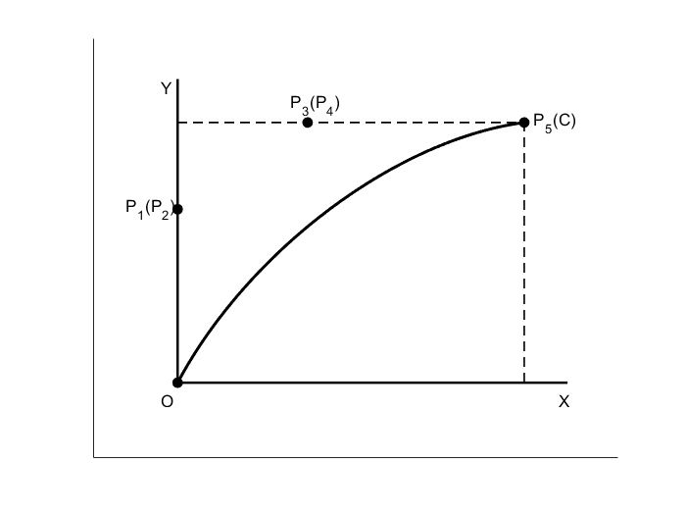
图5. PH曲线
在过渡段采用PH曲线来代替之后，生成拐点平滑过度的分拣轨迹如图4。
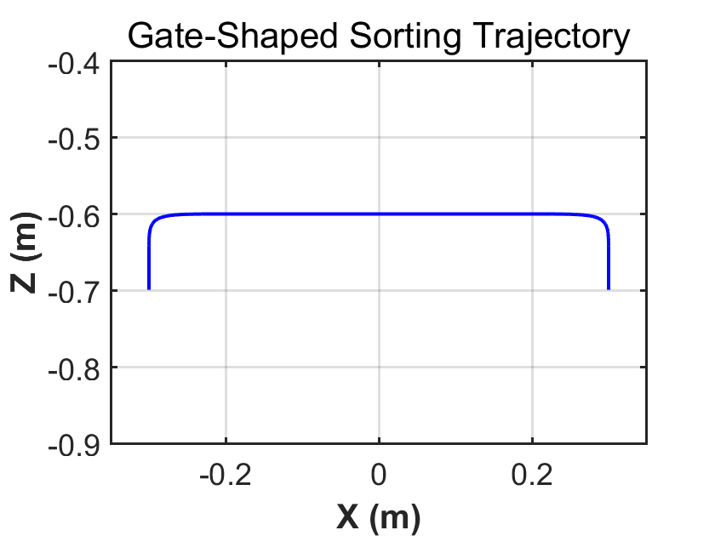
图6. 基于PH曲线的分拣轨迹
已知该轨迹，根据运动学分析结果，可以推导出相应的关节位移轨迹，并对关节位移轨迹进行差分得到速度和加速度的轨迹如下(从左边起始点到右侧终止点)：
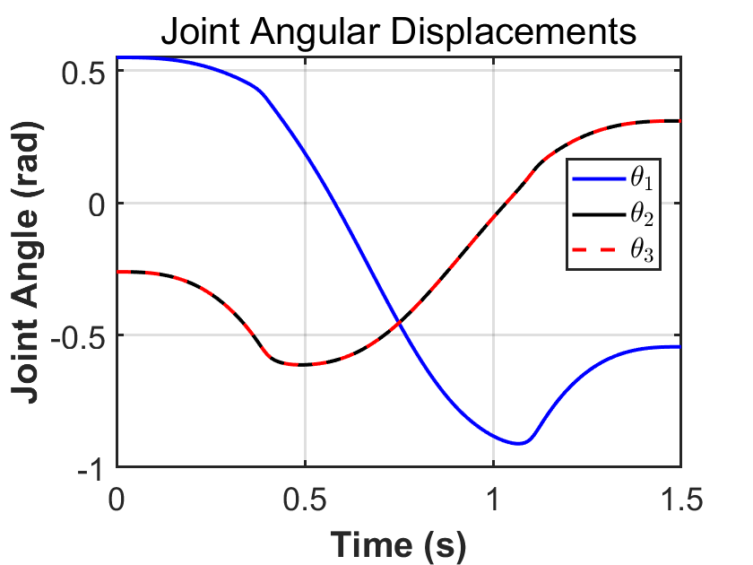
- 关节位移轨迹
- Joint Displacement Trajectories
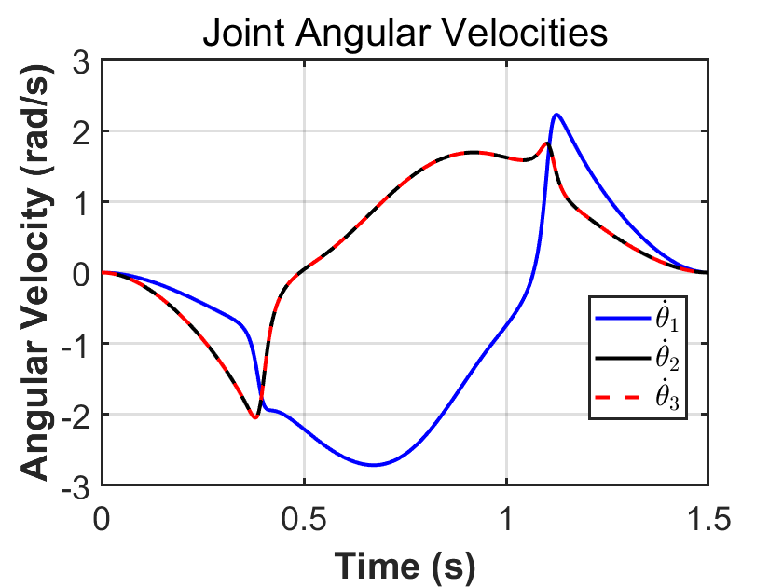
- 关节速度轨迹
- Joint Angular Velocities
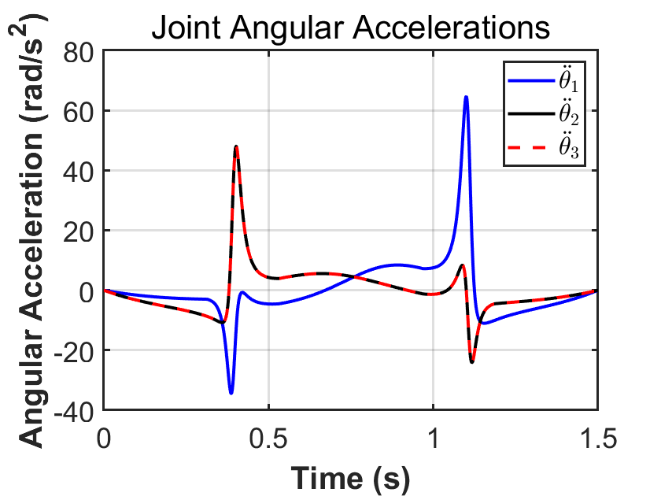
- 关节加速度轨迹
- Joint Angular Accelerations
图7.分拣工况下的关节轨迹
由图5的关节位移、速度与加速度曲线可见，采用 PH 曲线作为过渡段后，轨迹整体连续光滑，位置与速度保持良好连续性，加速度虽存在峰值但无突变。过渡段曲率变化平稳，有效降低了冲击与振动，提高了分拣工况下的运动平顺性与高速运行稳定性，适用于高动态精度要求场景。

第三章 并联机械臂动力学建模与分析

3.1 基于凯恩方程的动力学建模
凯恩方程是一种基于广义速度和偏速度构造的系统动力学建模方法，通过对系统各刚体的惯性力与广义主动力进行投影，直接建立动力学方程，避免显式求解约束反力，形式紧凑、计算效率高。并联机械臂具有多闭环约束和强耦合特性，若采用传统拉格朗日方法往往需引入大量拉格朗日乘子，推导复杂。凯恩方法能够通过选取独立广义速度并结合约束关系实现系统降阶，减少中间变量，提高建模与数值计算效率，因此更适用于并联机构动力学分析。同时凯恩方程也更加适合用于计算机编程。
为了使用凯恩方程，需要先对Delta并联机械臂的每一部分进行运动学分析。
先对主动臂上的重心的速度和加速度进行分析。主动臂重心的位置为：
(16)
Delta并联机器人动力学建模时，忽略从动臂两根杆的转动惯量的影响，然后把两杆质量等效为质量为两个质点，分别位于平行四边形上边的中点和下边的中点。基于这一假设，后续只需求和点的速度和加速度即可，其中的速度与加速度和动平台相同。根据运动学推导的过程，可以求出这两点在基座标系下的位置矢量分别为：
(17)
，，三个位置由前文推导已知，然后再分别对时间求导得到，，，在速度的基础再次对时间求导，求出相应的加速度，，。由凯恩方程可知，
(18)
其中广义主动力为，
广义惯性力为，
将所求得的各部件的速度加速度代入凯恩方程可得，
(19)
(20)
其中，为主动臂质量，为从动臂其中一根杆的质量，为主动臂相对于主动转轴的转动惯量，为电机的转动惯量， 为动平台的质量。
将(19)和(20)代回(18)整理为动力学方程标准形式为
(21)
本小节基于凯恩方程建立了 Delta 并联机械臂的动力学模型。通过对主动臂及等效质点的位置、速度和加速度进行运动学分析，并将其代入广义主动力与广义惯性力表达式，得到系统动力学方程，最终整理为标准形式，为后续控制与仿真分析奠定基础。

3.2 基于MATLAB的动力学数值仿真
本文以翼菲BAT-1300-S并联机械臂作为研究对象，将该机械臂的CAD模型导入SOLIDWORK中,测量相应的几何数据并根据实际机械臂附上相应的材料相关属性，同时依据厂家提供的电机型号(汇川MS1H3-13C15CD-A334Z)获得相应的电机转动惯量。
几何参数如下：
惯性参数如下：
将上述所得参数代入到所建立的运动学与动力学中，并通过MATLAB求出Delta并联机械臂的动力学标准形式，整理为MATLAB函数为后续控制仿真建立动力学模型。

3.3 动力学模型的仿真验证
本文动力学模型的验证主要通过对比在同一分拣轨迹下MATLAB通过控制仿真所得的关节轨迹的结果与Adams与Simulink进行联合控制仿真所得关节轨迹的结果进行对比。
本次仿真验证采用的控制律为PD控制，
(22)
其中，
(23)
在MATLAB中生成(15)式所示的PH曲线作为过渡段的X-Z平面的分拣轨迹。并同时导入Simulink与MATLAB的仿真输入。
将SOLIDWORK中建立的带有材料属性的翼菲机械臂模型导入到Adams中，并为各个关节设置相应的约束条件后导入到Simulink中添加PD控制仿真，由此也可以得到一组轨迹数据。一次分拣作业的周期T设置为1s。将MATLAB得到数据与联合仿真得到的数据绘制成轨迹时程图进行比较，结果如下：
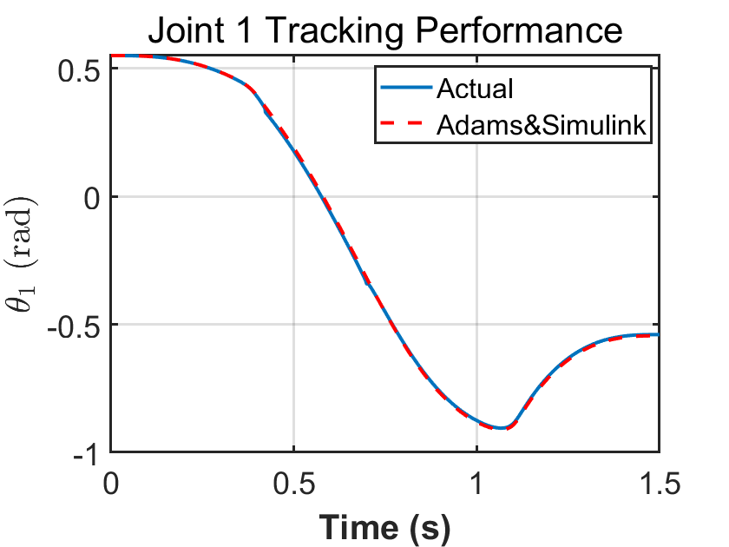
(a)关节1
(a)Joint 1
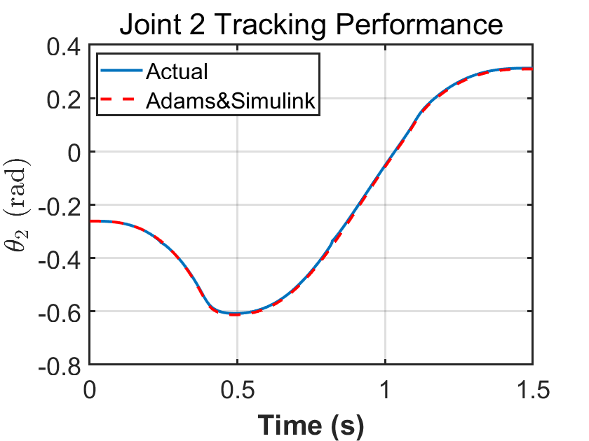
(b)关节2
(b) Joint 2
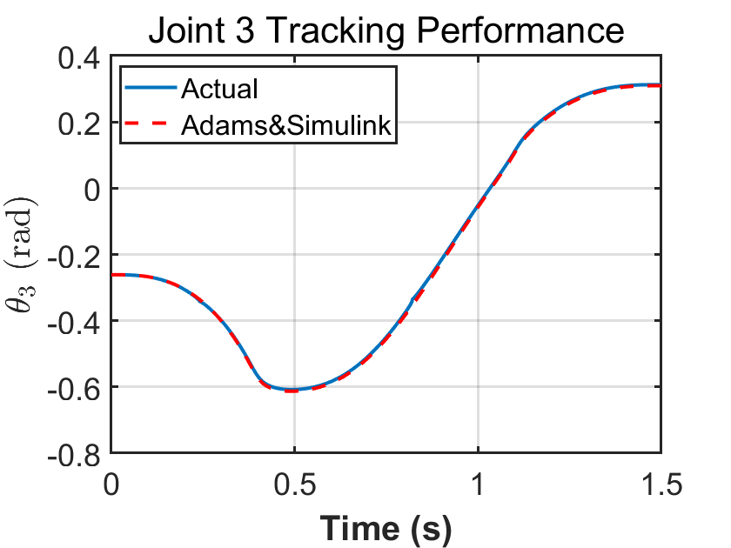(c)关节3
(c) Joint3
图8.关节轨迹时程曲线
通过图6中对比3个关节轨迹时程图结果，可以发现二者轨迹曲线基本重合，即验证了本文建立的动力学模型的有效性。

第四章 并联机械臂分拣移动速度与轨迹跟踪精度研究

4.1 动力学模型的结构特性分析
由前文动力学推导可知，Delta并联机械臂在选取独立广义坐标 $q=[θ_{1},θ_{2},θ_{3}]^{T}$后，其动力学方程可统一写成标准形式：
尽管 Delta 机构具有闭环结构，但在完成系统降阶后，其动力学仍然满足机械系统的标准结构特性。即惯性阵是一个对称的正定矩阵，且对于任意非零向量有。同时对于有。

4.2 PD控制下的稳定性分析
首先分析纯PD控制下的稳定性，对于纯PD控制，由(22)代入(21)式可得：
(24)
由
代入(24)后整理可得：
(25)
由式(25)可见，纯 PD 控制下的误差动力学右端仍包含系统动力学项，误差系统并未完全解耦，因此无法得到标准的线性二阶齐次误差方程。在存在重力项和非线性耦合项的情况下，仅采用 PD 控制难以实现高精度轨迹跟踪。
引入前馈动力学补偿，于是控制律可写为如下形式：
(26)
将(26)代回(21)式可得：
(27)
此处 $C(q,\dot{q})$与 $\dot{q}$相关，因此(27)为非线性时变系统，但仍保持机械系统结构性质。由3.1节可知和的性质，根据它们的性质可以构造李雅普诺夫函数如下：
(28)
其中 $K_{p}>0$，且由 $M(q)>0$可知 $V>0$，并且 $V$对 $\left(e , \dot{e}\right)$正定。
(28)对时间求导可得：
(29)
将(29)代回(27)可得：
(30)
由3.1节可知，所以有以下结果：
(31)
因为，$V$正定且 $\dot{V}≤0$，故系统李雅普诺夫稳定。所以最终需要选择前馈动力学补偿的PD控制，这样系统才能有较好的稳定性。

4.3 前馈动力学补偿PD控制的轨迹跟踪验证
基于前文生成的分拣轨迹，采用逆运动学得到对应的关节期望轨迹，并分别采用纯 PD 控制律以及前馈动力学补偿的 PD 控制律进行对比仿真。基于 MATLAB 建立 Delta 并联机械臂动力学模型，对系统进行闭环仿真计算，得到的末端实际轨迹与期望轨迹在笛卡尔空间进行对比分析。
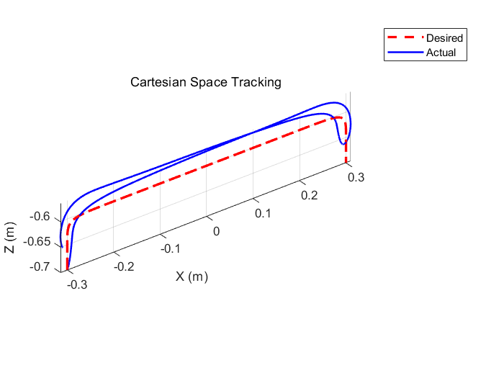
(a)纯PD控制
(a) Only PD control

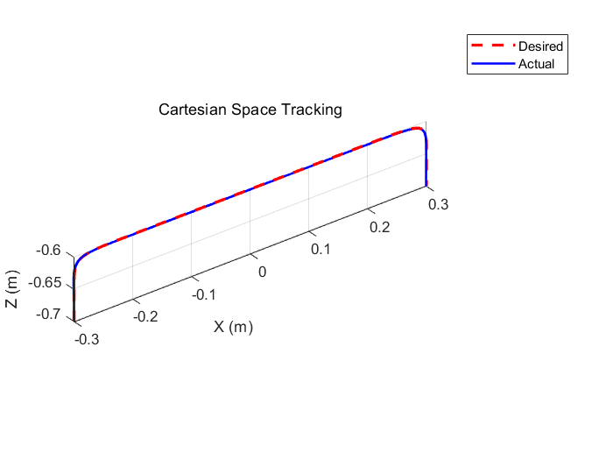
(b)前馈动力学补偿的PD控制
(b) PD Control with Feedforward Dynamic Compensation
图9.末端动平台轨迹对比图
由图9可见，在纯PD控制下，末端实际轨迹相较期望轨迹存在明显偏差，尤其在过渡段和加减速阶段出现滞后与超调现象，说明在高速分拣工况下，未补偿的非线性动力学项对系统跟踪性能产生显著影响。相比之下，引入动力学前馈补偿后，实际轨迹与期望轨迹基本重合，过渡段平滑，误差显著减小，系统响应更加稳定。

4.4 控制参数对末端轨迹跟踪精度影响规律探究
轨迹跟踪精度体现了机器人系统对规划运动的实际执行能力，是衡量运动控制水平的重要指标。本节基于前文运动学，轨迹生成，动力学建模的结果来探究末端轨迹跟踪精度的影响规律。在并联机械臂的典型应用场景中，分拣作业具有高频往复、路径固定、节拍明确、加减速频繁等显著特征，是工业高速运行工况的代表性任务。因此选取前文生成基于PH曲线过渡的分拣轨迹作为后续探究的基础。定义末端跟踪精度的度量标准如下。
首先是每个时刻的实际位置和期望位置的误差定义，定义为空间中的欧式距离：
(32)
其次度量每次任务轨迹跟踪精度的标准，定义为末端轨迹跟踪误差的均方根误差：
(33)
取分拣作业的周期T=1.5s，探究控制参数和对于末端轨迹跟踪误差RSME的定性影响。
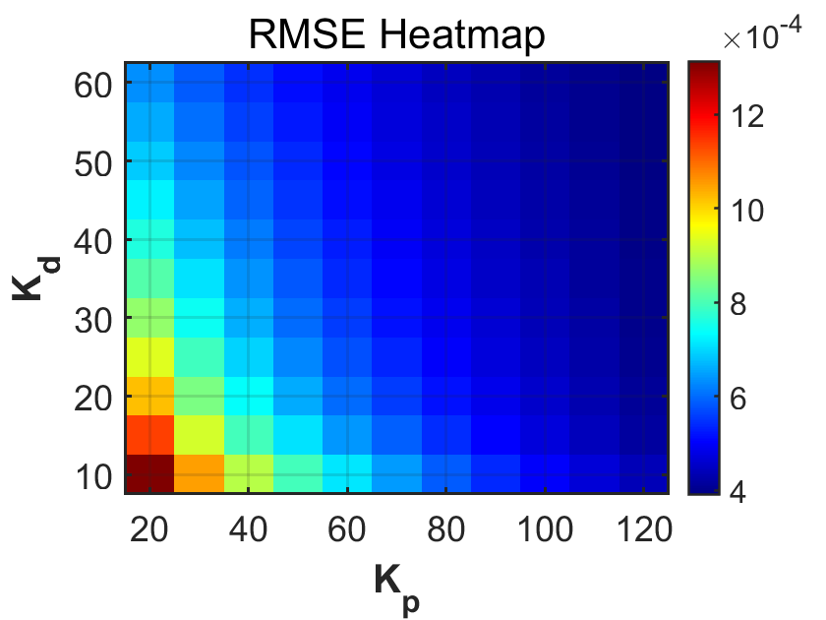
图10. 控制增益对跟踪精度的影响
如图10所示，轨迹跟踪误差在 $K_{p}$–$K_{d}$ 参数空间内呈现明显的单调递减趋势。随着比例增益 $K_{p}$的增加，RMSE 显著下降，说明提高系统刚度能够有效减小位置偏差；微分增益 $K_{d}$的增大同样有助于降低误差，但其影响程度相对弱于 $K_{p}$。在高增益区域，误差下降趋势逐渐趋缓，表现出一定的收益递减特征，表明系统精度已逐步受限于模型不确定性或采样因素等其他误差源。在当前扫描范围内未出现内部极小值，最小误差位于高增益边界区域，说明系统尚未进入过增益引发性能退化的区间。综合来看，比例增益是影响轨迹跟踪精度的主导因素，而微分增益主要起到辅助阻尼作用。

4.5 移动速度对末端轨迹跟踪精度影响规律探究
探究移动速度对末端轨迹跟踪精度的影响规律，有助于揭示高速运动下惯性与耦合效应对定位性能的作用机理，为控制参数优化与运动规划提供定量依据。
由于轨迹跟踪误差受运动频率与惯性力放大效应影响，理论上误差随周期缩短呈幂次增长关系。采用
(34)
进行拟合，既能刻画误差随周期变化的单调衰减特性，又具有明确物理含义，便于参数解释与定量分析。周期区间此处取为[0.25s,1.5s]，然后在区间中取0.01s的插值，即，计算出每个对应的RSME，最终可得如下结果:
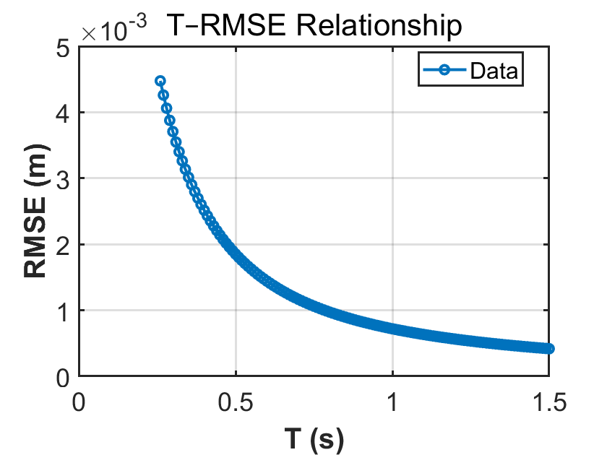
图9 末端轨迹跟踪误差随运动周期变化关系曲线
Fig.9 Effect of Motion Period on End-Effector Tracking Accuracy
为便于参数求解，对(34)两边取自然对数，将非线性模型转化为线性形式：
(35)
令 $Y=ln⁡E$，$X=ln⁡T$，则可采用最小二乘法对线性关系 $Y=c_{0}+c_{1}X$进行回归，其中 $c_{0}=ln⁡a$，$c_{1}=-b$。通过对实验数据进行对数变换并线性拟合，得到参数 $a$与 $b$，进而构建误差预测模型。最终冥函数结果为：
(36)
预测模型曲线如下：
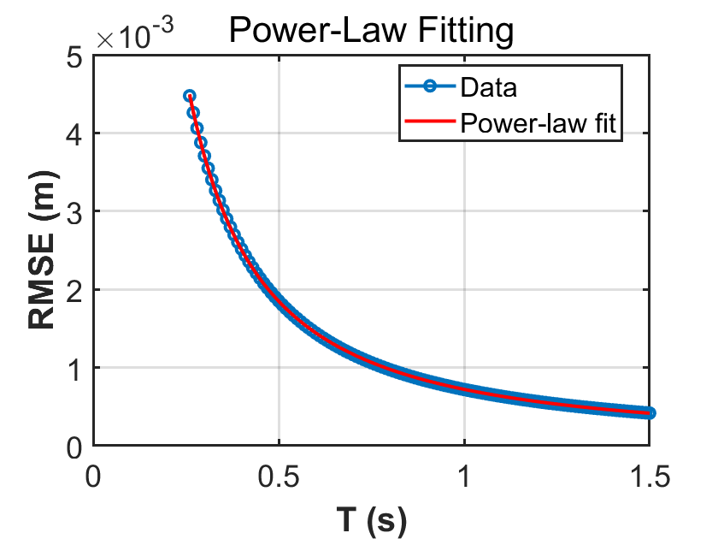
图10 运动周期对末端轨迹跟踪误差影响的幂函数拟合结果
Fig.10 Power-Law Relationship Between Motion Period and End-Effector Tracking Error
在分拣轨迹路径固定的条件下，运动周期 $T$与末端平均运行速度呈反比关系。当轨迹空间路径长度一定时，周期缩短意味着单位时间内完成相同路径运动，即末端平均速度及加速度水平同步提高。因此，周期减小可等价理解为运动速度提升与动态激励增强。
拟合结果表明，当分拣轨迹周期减小（运动频率升高）时，Delta机械臂末端轨迹跟踪误差随幂函数规律增大。
参考文献
- 高峰,郭为忠.中国机器人的发展战略思考[J].机械工程学报,2016,52(07):1-5.
- 胡善明.面向智能制造的多轴机械臂柔性控制与调度优化研究[J].现代制造技术与装备,2024,60(09):98-100.DOI:10.16107/j.cnki.mmte.2024.0617.
- 罗永洪,占林林,周林玉,等.基于智能化全自动机械手数控上料机的设计与制造[J].内燃机与配件,2024,(15):55-57.DOI:10.19475/j.cnki.issn1674-957x.2024.15.032.
- 严骏.人工智能时代降低汽车制造行业HPV的方法及应用探析[J].汽车与新动力,2024,7(S1):90-93.DOI:10.16776/j.cnki.1000-3797.2024.s1.019.
- 杨海森,纪永荣,赵霆俊,等.基于机器学习桌面级智能机器人结构设计[J].机电工程技术,2024,53(09):180-184+231.
- 荣蓉.基于人工智能算法的机械臂避障路径选择研究[J].九江学院学报(自然科学版),2024,39(03):94-98.DOI:10.19717/j.cnki.jjun.2024.03.020.
- 张秀丽,孙国康,周洪淼,等.具有柔性驱动关节的串并混联仿生机械臂[J/OL].北京交通大学学报,1-11[2024-11-07].http://kns.cnki.net/kcms/detail/11.5258.U.20241023.1037.002.html.
- 刘九庆,刘凡,朱斌海.旋翼无人机仿生栖息机械臂设计[J].森林工程,2024,40(04):150-159.
- 卢望远,徐嘉鑫,叶笼汉,等.仿生机器人的创新与研究[N].山西科技报,2024-06-13(A03).
- 苑震.多自由度串联机械臂轨迹规划算法研究[D].西南交通大学,2023.DOI:10.27414/d.cnki.gxnju.2023.003594.
- 喻展琦.可折叠六自由度模块化串联正交机械臂轨迹跟踪控制研究[D].燕山大学,2023.DOI:10.27440/d.cnki.gysdu.2023.000577.
- 牛明建.基于多目标优化的串联机械臂轨迹规划方法研究[D].浙江理工大学,2023.DOI:10.27786/d.cnki.gzjlg.2023.000209.
- 黄一帆.具有四元数关节感知功能的绳驱串联机械臂研究[D].哈尔滨工业大学,2022.DOI:10.27061/d.cnki.ghgdu.2022.005958.
- 赵景宇.并串混联驱动集中易防护机构动力学建模与优化分析[D].河北科技师范学院,2022.DOI:10.27741/d.cnki.ghbkj.2022.000207.
- 程杰.串联弹性驱动机械臂的阻抗学习与饱和控制研究[D].江苏大学,2022.DOI:10.27170/d.cnki.gjsuu.2022.001675.
- 张倩玉.六自由度串联机械臂奇异位形识别与避免研究[D].昆明理工大学,2022.DOI:10.27200/d.cnki.gkmlu.2022.001172.
- 罗凯耀.石窟寺壁面探测机器人多自由度机械臂运动学及动力学建模[D].长安大学,2022.DOI:10.26976/d.cnki.gchau.2022.002169.
- 李会荣.串联机械臂瞬态故障检测方法研究与系统开发[D].东北大学,2021.DOI:10.27007/d.cnki.gdbeu.2021.000314.
- 蒋枫.柔性机械臂关节设计及其控制策略研究[D].上海交通大学,2021.DOI:10.27307/d.cnki.gsjtu.2021.000718.
- 郑浩.串联机械臂运动规划与控制研究[D].上海交通大学,2021.DOI:10.27307/d.cnki.gsjtu.2021.000726.
- Wu M, Mei J, Zhao Y, et al. Vibration reduction of delta robot based on trajectory planning[J]. Mechanism and Machine Theory, 2020, 153: 104004.
- Gholami A, Homayouni T, Ehsani R, et al. Inverse kinematic control of a delta robot using neural networks in real-time[J]. Robotics, 2021, 10(4): 115.
- Shen H, Meng Q, Li J, et al. Kinematic sensitivity, parameter identification and calibration of a non-fully symmetric parallel Delta robot[J]. Mechanism and Machine Theory, 2021, 161: 104311.
- Falezza F, Vesentini F, Di Flumeri A, et al. A novel inverse dynamic model for 3-DoF delta robots[J]. Mechatronics, 2022, 83: 102752.
- Hadfield H, Wei L, Lasenby J. The forward and inverse kinematics of a delta robot[C]//Advances in Computer Graphics: 37th Computer Graphics International Conference, CGI 2020, Geneva, Switzerland, October 20–23, 2020, Proceedings 37. Springer International Publishing, 2020: 447-458.
- Liu C, Cao G H, Qu Y Y, et al. An improved PSO algorithm for time-optimal trajectory planning of Delta robot in intelligent packaging[J]. The International Journal of Advanced Manufacturing Technology, 2020, 107(3): 1091-1099.
- Wu L, Zhao R, Li Y, et al. Optimal design of adaptive robust control for the delta robot with uncertainty: Fuzzy set-based approach[J]. Applied Sciences, 2020, 10(10): 3472.
- Nguyen V L, Lin C Y, Kuo C H. Gravity compensation design of Delta parallel robots using gear-spring modules[J]. Mechanism and Machine Theory, 2020, 154: 104046.
- Aquino G, Rubio J D J, Pacheco J, et al. Novel nonlinear hypothesis for the delta parallel robot modeling[J]. IEEE Access, 2020, 8: 46324-46334.
- Álvarez Vanegas D A. A continous Tendon-Driven Delta Robot-The Dr. Otto Octavius Project[J]. 2024.
- Bouri M, Clavel R. The linear delta: Developments and applications[C]//ISR 2010 (41st International Symposium on Robotics) and ROBOTIK 2010 (6th German Conference on Robotics). VDE, 2010: 1-8.
- Baumgartner R, Kogler A, Stadlbauer J M, et al. A lesson from plants: high‐speed soft robotic actuators[J]. Advanced Science, 2020, 7(5): 1903391.
- Xiong T, Wu J, He B, et al. Event3dgs: Event-based 3d gaussian splatting for high-speed robot egomotion[C]//8th Annual Conference on Robot Learning. 2024.
- Zhong Q, Zhu J, Fish F E, et al. Tunable stiffness enables fast and efficient swimming in fish-like robots[J]. Science Robotics, 2021, 6(57): eabe4088.
- Tang C, Du B, Jiang S, et al. A pipeline inspection robot for navigating tubular environments in the sub-centimeter scale[J]. Science Robotics, 2022, 7(66): eabm8597.
- Zahidi U A, Khan A, Zhivkov T, et al. Optimising robotic operation speed with edge computing via 5G network: Insights from selective harvesting robots[J]. Journal of Field Robotics, 2024.
- Fu Z, Kumar A, Malik J, et al. Minimizing energy consumption leads to the emergence of gaits in legged robots[J]. arXiv preprint arXiv:2111.01674, 2021.
- Pal A, Restrepo V, Goswami D, et al. Exploiting mechanical instabilities in soft robotics: Control, sensing, and actuation[J]. Advanced Materials, 2021, 33(19): 2006939.
- Tang Y, Chi Y, Sun J, et al. Leveraging elastic instabilities for amplified performance: Spine-inspired high-speed and high-force soft robots[J]. Science advances, 2020, 6(19): eaaz6912.
- Joosse M, Lohse M, Van Berkel N, et al. Making appearances: How robots should approach people[J]. ACM Transactions on Human-Robot Interaction (THRI), 2021, 10(1): 1-24.
- Zhou C, Huang B, Fränti P. A review of motion planning algorithms for intelligent robots[J]. Journal of Intelligent Manufacturing, 2022, 33(2): 387-424.
- Ju Y, Hu R, Xie Y, et al. Reconfigurable magnetic soft robots with multimodal locomotion[J]. Nano Energy, 2021, 87: 106169.
- Wang Q, Jiao W, Wang P, et al. Digital twin for human-robot interactive welding and welder behavior analysis[J]. IEEE/CAA Journal of Automatica Sinica, 2020, 8(2): 334-343.
- Pan G, Xiang Y, Wang X, et al. Research on path planning algorithm of mobile robot based on reinforcement learning[J]. Soft Computing, 2022, 26(18): 8961-8970.
- Li L, Wang S, Zhang Y, et al. Aerial-aquatic robots capable of crossing the air-water boundary and hitchhiking on surfaces[J]. Science robotics, 2022, 7(66): eabm6695.
- Khan H, Khatoon S, Gaur P. Comparison of various controller design for the speed control of DC motors used in two wheeled mobile robots[J]. International Journal of Information Technology, 2021, 13(2): 713-720.
- Iyer V, Najafi A, James J, et al. Wireless steerable vision for live insects and insect-scale robots[J]. Science robotics, 2020, 5(44): eabb0839.
- Kumar S, Savur C, Sahin F. Survey of human–robot collaboration in industrial settings: Awareness, intelligence, and compliance[J]. IEEE Transactions on Systems, Man, and Cybernetics: Systems, 2020, 51(1): 280-297.
- Ben-Asher J Z, Rimon E D. Time optimal trajectories for a car-like mobile robot[J]. IEEE Transactions on Robotics, 2021, 38(1): 421-432.
- Ben-Asher J Z, Rimon E D. Time optimal trajectories for a car-like mobile robot[J]. IEEE Transactions on Robotics, 2021, 38(1): 421-432.
- Hu N, Wang A, Wu Y. Robust adaptive PD-like control of lower limb rehabilitation robot based on human movement data[J]. PeerJ Computer Science, 2021, 7: e394.
- Ye J, Batra D, Wijmans E, et al. Auxiliary tasks speed up learning point goal navigation[C]//Conference on Robot Learning. PMLR, 2021: 498-516.
- Miskin M Z, Cortese A J, Dorsey K, et al. Electronically integrated, mass-manufactured, microscopic robots[J]. Nature, 2020, 584(7822): 557-561.
- Lertpiriyasuwat V, Berg M C. Adaptive real-time estimation of end-effector position and orientation using precise measurements of end-effector position[J]. IEEE/ASME Transactions on Mechatronics, 2006, 11(3): 304-319.
- Boby R A. Kinematic identification of industrial robot using end-effector mounted monocular camera bypassing measurement of 3-D pose[J]. IEEE/ASME Transactions on Mechatronics, 2021, 27(1): 383-394.
- Yu Z, Wan J, Hao Z, et al. Measuring the pose repeatability accuracy of the industrial robot end-effector based on the ISSA-IGCF-IHT method[J]. Measurement Science and Technology, 2024, 35(11): 115022.
- Liu Z, Chen Y, Song H, et al. High-speed handling robot with bionic end-effector for large glass substrate in clean environment[J]. Sensors, 2021, 22(1): 149.
- Merckaert K, Convens B, Wu C, et al. Real-time motion control of robotic manipulators for safe human–robot coexistence[J]. Robotics and Computer-Integrated Manufacturing, 2022, 73: 102223.
- Ribeiro E G, de Queiroz Mendes R, Grassi Jr V. Real-time deep learning approach to visual servo control and grasp detection for autonomous robotic manipulation[J]. Robotics and Autonomous Systems, 2021, 139: 103757.
- Huang X, Guo W, Liu S, et al. Flexible mechanical metamaterials enabled electronic skin for real‐time detection of unstable grasping in robotic manipulation[J]. Advanced Functional Materials, 2022, 32(23): 2109109.
- Lynch C, Wahid A, Tompson J, et al. Interactive language: Talking to robots in real time[J]. IEEE Robotics and Automation Letters, 2023.
- Gong Z, Fang X, Chen X, et al. A soft manipulator for efficient delicate grasping in shallow water: Modeling, control, and real-world experiments[J]. The International Journal of Robotics Research, 2021, 40(1): 449-469.
- Ribeiro E G, de Queiroz Mendes R, Grassi Jr V. Real-time deep learning approach to visual servo control and grasp detection for autonomous robotic manipulation[J]. Robotics and Autonomous Systems, 2021, 139: 103757.
- Chen P, Pei J, Lu W, et al. A deep reinforcement learning based method for real-time path planning and dynamic obstacle avoidance[J]. Neurocomputing, 2022, 497: 64-75.
- Tutsoy O, Barkana D E. Model free adaptive control of the under-actuated robot manipulator with the chaotic dynamics[J]. ISA transactions, 2021, 118: 106-115.
- Shang D, Li X, Yin M, et al. Dynamic modeling and fuzzy compensation sliding mode control for flexible manipulator servo system[J]. Applied Mathematical Modelling, 2022, 107: 530-556.
- Wu W, Zheng B. Improved recurrent neural networks for solving Moore-Penrose inverse of real-time full-rank matrix[J]. Neurocomputing, 2020, 418: 221-231.
- Lynch C, Wahid A, Tompson J, et al. Interactive language: Talking to robots in real time[J]. IEEE Robotics and Automation Letters, 2023.
- Zhang N, Chen K, Zheng Y, et al. Programmable coding metasurface for dual-band independent real-time beam control[J]. IEEE Journal on Emerging and Selected Topics in Circuits and Systems, 2020, 10(1): 20-28.
- Wang Q, Du X, Jin D, et al. Real-time ultrasound doppler tracking and autonomous navigation of a miniature helical robot for accelerating thrombolysis in dynamic blood flow[J]. ACS nano, 2022, 16(1): 604-616.
- Bilal H, Yin B, Aslam M S, et al. A practical study of active disturbance rejection control for rotary flexible joint robot manipulator[J]. Soft Computing, 2023, 27(8): 4987-5001.
- Kim H, Choi Y, Kim J, et al. Exploiting spatial dimensions of latent in gan for real-time image editing[C]//Proceedings of the IEEE/CVF Conference on Computer Vision and Pattern Recognition. 2021: 852-861.
- Kamali K, Bonev I A, Desrosiers C. Real-time motion planning for robotic teleoperation using dynamic-goal deep reinforcement learning[C]//2020 17th Conference on Computer and Robot Vision (CRV). IEEE, 2020: 182-189.
- Yang C, Zhou P, Qi J. Integrating visual foundation models for enhanced robot manipulation and motion planning: A layered approach[J]. arXiv preprint arXiv:2309.11244, 2023.
- Khan A H, Li S, Chen D, et al. Tracking control of redundant mobile manipulator: An RNN based metaheuristic approach[J]. Neurocomputing, 2020, 400: 272-284.
- Sleiman J P, Farshidian F, Minniti M V, et al. A unified mpc framework for whole-body dynamic locomotion and manipulation[J]. IEEE Robotics and Automation Letters, 2021, 6(3): 4688-4695.
- Xu Z, Li S, Zhou X, et al. Dynamic neural networks for motion-force control of redundant manipulators: An optimization perspective[J]. IEEE Transactions on Industrial Electronics, 2020, 68(2): 1525-1536.
- Wang Q, Chan K F, Schweizer K, et al. Ultrasound Doppler-guided real-time navigation of a magnetic microswarm for active endovascular delivery[J]. Science Advances, 2021, 7(9): eabe5914.
- Li S J, Li Y B, Zhang L, et al. Programmable controls to scattering properties of a radiation array[J]. Laser & photonics reviews, 2021, 15(2): 2000449.
- Morales Bieze T, Kruszewski A, Carrez B, et al. Design, implementation, and control of a deformable manipulator robot based on a compliant spine[J]. The International Journal of Robotics Research, 2020, 39(14): 1604-1619.
- Liu Y, Jiang D, Yun J, et al. Self-tuning control of manipulator positioning based on fuzzy PID and PSO algorithm[J]. Frontiers in Bioengineering and Biotechnology, 2022, 9: 817723.
- Li R, Ding N, Zhao Y, et al. Real-time trajectory position error compensation technology of industrial robot[J]. Measurement, 2023, 208: 112418.
- Bo L I, Wei T, Zhang C, et al. Positioning error compensation of an industrial robot using neural networks and experimental study[J]. Chinese Journal of Aeronautics, 2022, 35(2): 346-360.
- Nubert J, Köhler J, Berenz V, et al. Safe and fast tracking on a robot manipulator: Robust mpc and neural network control[J]. IEEE Robotics and Automation Letters, 2020, 5(2): 3050-3057.
- Murtaza M A, Aguilera S, Azimi V, et al. Real-time safety and control of robotic manipulators with torque saturation in operational space[C]//2021 IEEE/RSJ International Conference on Intelligent Robots and Systems (IROS). IEEE, 2021: 702-708.
- Han Y, Huang G, Song S, et al. Dynamic neural networks: A survey[J]. IEEE Transactions on Pattern Analysis and Machine Intelligence, 2021, 44(11): 7436-7456.
- Qin C Z, van Brummelen H, Hefny M, et al. Image-based modeling of spontaneous imbibition in porous media by a dynamic pore network model[J]. Advances in Water Resources, 2021, 152: 103932.
- Li M, Chen S, Zhao Y, et al. Dynamic multiscale graph neural networks for 3d skeleton based human motion prediction[C]//Proceedings of the IEEE/CVF conference on computer vision and pattern recognition. 2020: 214-223.
- Xu Z, Li S, Zhou X, et al. Dynamic neural networks for motion-force control of redundant manipulators: An optimization perspective[J]. IEEE Transactions on Industrial Electronics, 2020, 68(2): 1525-1536.
- Mukherjee D, Gupta K, Chang L H, et al. A survey of robot learning strategies for human-robot collaboration in industrial settings[J]. Robotics and Computer-Integrated Manufacturing, 2022, 73: 102231.
- Salvato E, Fenu G, Medvet E, et al. Crossing the reality gap: A survey on sim-to-real transferability of robot controllers in reinforcement learning[J]. IEEE Access, 2021, 9: 153171-153187.
- Su H, Qi W, Yang C, et al. Deep neural network approach in robot tool dynamics identification for bilateral teleoperation[J]. IEEE Robotics and Automation Letters, 2020, 5(2): 2943-2949.
- Tolstaya E, Gama F, Paulos J, et al. Learning decentralized controllers for robot swarms with graph neural networks[C]//Conference on robot learning. PMLR, 2020: 671-682.
- Chen D, Li S, Wu Q. A novel supertwisting zeroing neural network with application to mobile robot manipulators[J]. IEEE transactions on neural networks and learning systems, 2020, 32(4): 1776-1787.
- Roveda L, Maskani J, Franceschi P, et al. Model-based reinforcement learning variable impedance control for human-robot collaboration[J]. Journal of Intelligent & Robotic Systems, 2020, 100(2): 417-433.
- Chen Z, Liu Y, He W, et al. Adaptive-neural-network-based trajectory tracking control for a nonholonomic wheeled mobile robot with velocity constraints[J]. IEEE Transactions on Industrial Electronics, 2020, 68(6): 5057-5067.
- Li S, Zheng P, Fan J, et al. Toward proactive human–robot collaborative assembly: A multimodal transfer-learning-enabled action prediction approach[J]. IEEE Transactions on Industrial Electronics, 2021, 69(8): 8579-8588.
- Ma H, Zhou Q, Li H, et al. Adaptive prescribed performance control of a flexible-joint robotic manipulator with dynamic uncertainties[J]. IEEE Transactions on Cybernetics, 2021, 52(12): 12905-12915.
- Yu J, Su Y, Liao Y. The path planning of mobile robot by neural networks and hierarchical reinforcement learning[J]. Frontiers in Neurorobotics, 2020, 14: 63.
- Zhu K, Zhang T. Deep reinforcement learning based mobile robot navigation: A review[J]. Tsinghua Science and Technology, 2021, 26(5): 674-691.
- Xie Z, Jin L, Luo X, et al. RNN for repetitive motion generation of redundant robot manipulators: An orthogonal projection-based scheme[J]. IEEE Transactions on Neural Networks and Learning Systems, 2020, 33(2): 615-628.
- Lăzăroiu G, Andronie M, Iatagan M, et al. Deep learning-assisted smart process planning, robotic wireless sensor networks, and geospatial big data management algorithms in the internet of manufacturing things[J]. ISPRS International Journal of Geo-Information, 2022, 11(5): 277.
- Akalin N, Loutfi A. Reinforcement learning approaches in social robotics[J]. Sensors, 2021, 21(4): 1292.
- Chang L, Shan L, Jiang C, et al. Reinforcement based mobile robot path planning with improved dynamic window approach in unknown environment[J]. Autonomous robots, 2021, 45: 51-76.
- Wu S, Li Z, Chen W, et al. Dynamic Modeling of Robotic Manipulator via an Augmented Deep Lagrangian Network[J]. Tsinghua Science and Technology, 2024, 29(5): 1604-1614.
- Skarding J, Gabrys B, Musial K. Foundations and modeling of dynamic networks using dynamic graph neural networks: A survey[J]. iEEE Access, 2021, 9: 79143-79168.
- Majhi S, Perc M, Ghosh D. Dynamics on higher-order networks: A review[J]. Journal of the Royal Society Interface, 2022, 19(188): 20220043.

